AXI bus generator 간단한 사용 방법..
Ver 0.2

XML 설정 작성

axibusGen.run
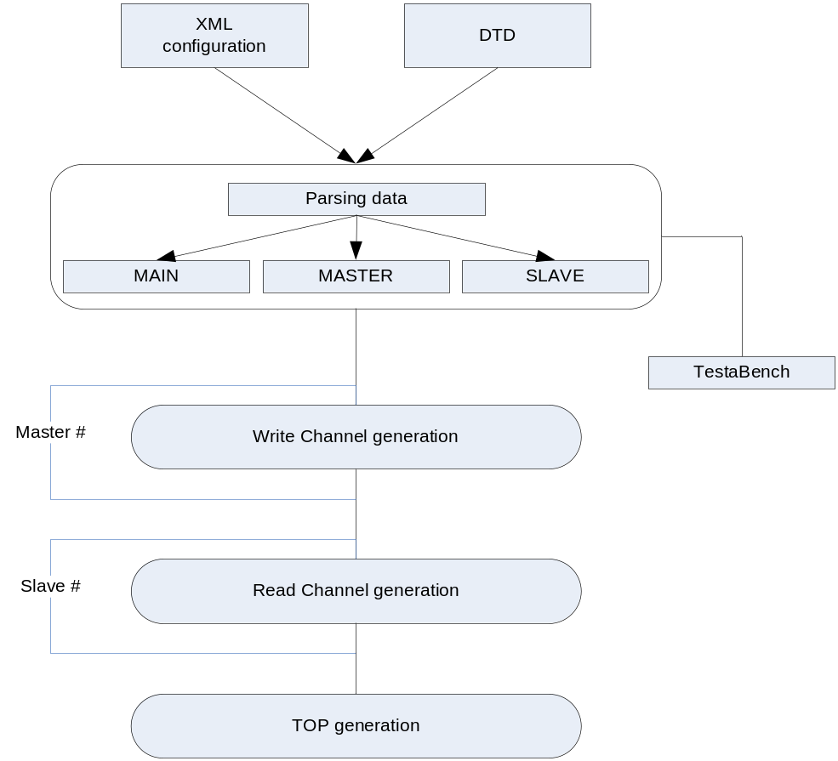
기본적인 axibusGen.run 에 동작은 위와 같고, 기본적으로 test master 와 test slave도 작성 됩니다.

각 설정을 원하는 이름을 통하여 XXX.xml 로 저장합니다. 자세한 설정 내용은 아래 와 같습니다.

Main configuration XML format
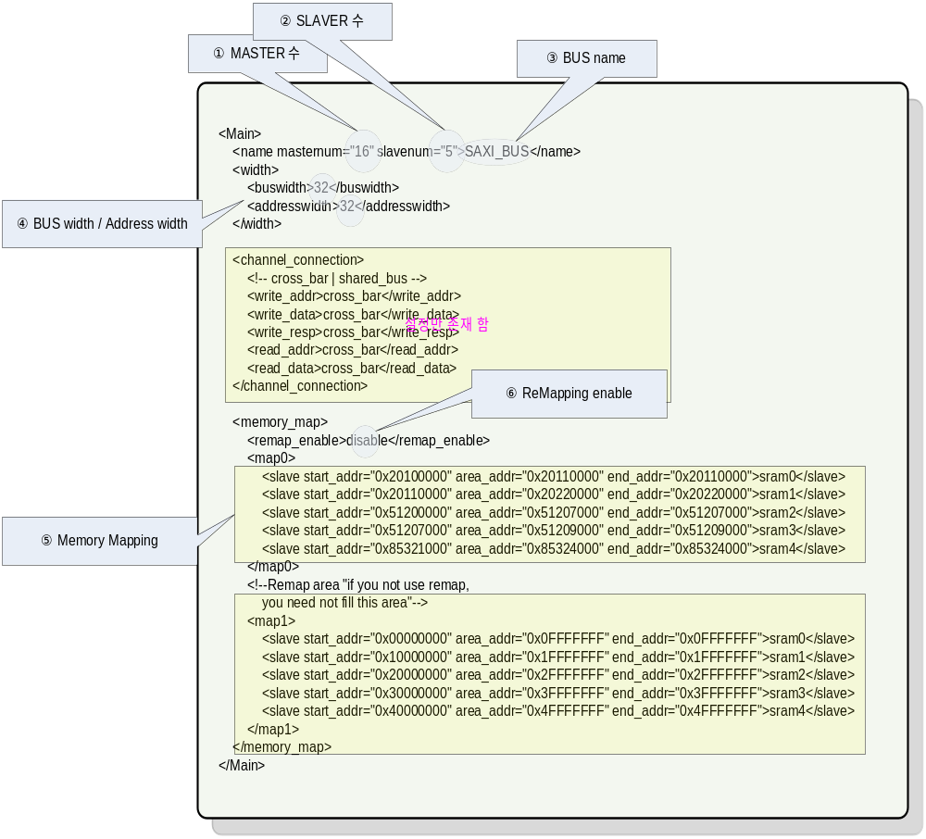

- Main에서 설정되는 정보들은 연결될 총 Master에 수 masternum=”0” 를 설정합니다
- Main에서 설정되는 정보들은 연결될 총 Slave에 수 slavenum=”0” 를 설정합니다.
- Bus name을 설정합니다. Generation 할 경우, name으로 directory 생성 됩니다.
- width를 설정한다. Bus / Address 총 지원하는 bit를 설정합니다.
- Memory mapping ➔ start_addr :: 시작 주소 / area_addr :: 영역 / end_addr :: 끝지점
Slaver definition 순서와 Memory map 순서를 동일하게 합니다.(주의)
Address 영역에 최소는 4kbyte 영역으로 하여 설정합니다.
- Remap enable 할 경우, BUS top에서 SelMAP == ‘HIGH’ 일 경우, map1 이 적용 됩니다.

** MAIN로 시작하여 MAIN로 끝나며, 1개에 bus configuration 파일에는 1개에 Main configuration이 존재합니다. 여러 게 존재 시 Error 처리됨.

Master configuration XML format

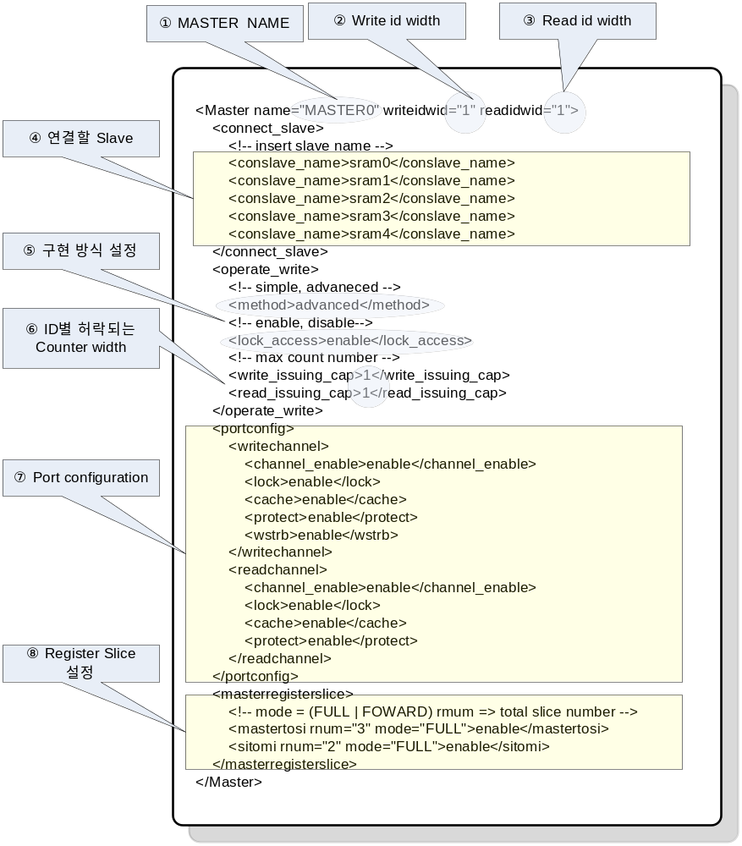

      - Master name 설정
      - Write id width 설정
      - Read id width 설정
      - Slave중 연결될 slave만을 설정합니다.
<conslave_name>Slaver_ name</conslave_name>

      - 구현 방식 별 선택 사용(현재 지원 안 됨)
Simple / Advanced 모드 선택
Lock control 선택 (연결되는 Slave에 default로 Lock 설정)
      - ID별 최대 허용되는 Counter width (Advanced mode) – 지원
Slave별 최대 허용되는 Counter width (Simple mode) – 미 지원
      - 사용 안 할 port를 configuration하여 제거 합니다.
      - Register slice 설정
      - Mode 는 Full mode / Forward mode 존재합니다
      - mastertosi → Master와 Slave Interface 사이에 존재하는 register slice
      - sitomi → Slave Interface 와 Master Interface 사이에 존재하는 register slice
      - rnum → register slice number를 결정합니다.
      - enable /disable 설정합니다.

** Main configuration에서 설정한 수 만큼 에 Master configuration이 존재 하여야 합니다.

Slave configuration XML format

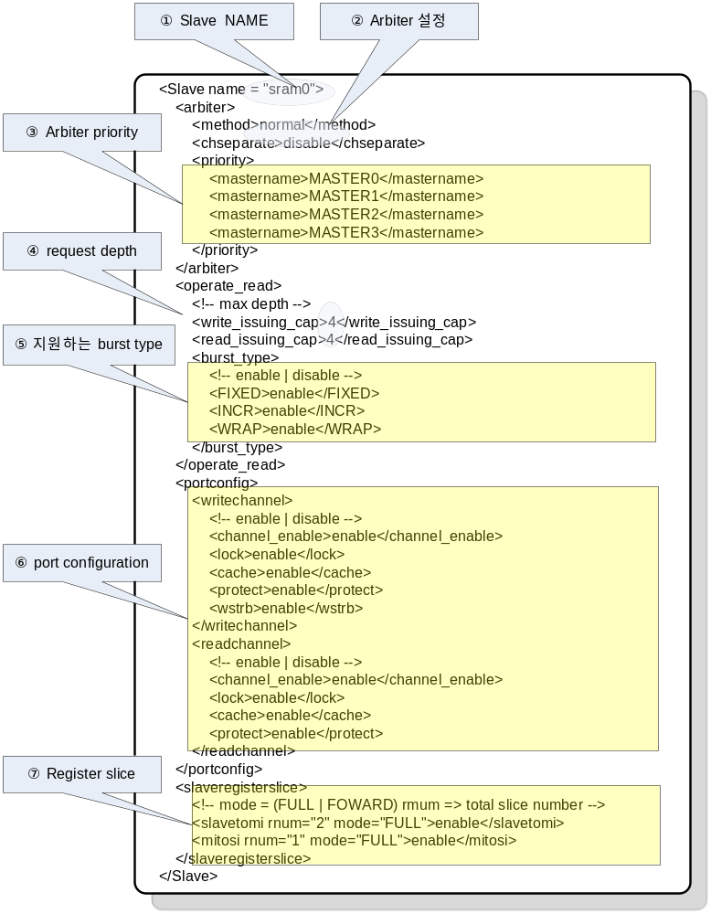

      - Slave name 설정
      - Arbiter 방법 설정 (normal / advanced)
Chseparate arbitration 지원
chseparation Disable :: Write channel / Slave channel 구분 없이
Arbitration합니다. 즉, AWVALID와 ARVALID 가 동시에 ‘High’가 되는 경우는 없습니다.
chseparation Enable :: Write channel / Slave channel Arbitration을 분리
수행 합니다.

      - Arbiter 우선 순위 설정
      - Request depth 설정
      - 지원하는 burst type 설정 (bus error check) – 미 지원
      - 사용할 port 설정
      - Register slice 설정
        - Mode 는 Full mode / Forward mode 존재합니다
        - slavetomi → Slave 와 Master Interface 간에 register slice 설정
        - mitosi → Master Interface 와 Slave Interface 간에 register slice 설정
        - rnum → register slice number를 결정합니다.
        - enable /disable 설정합니다.

** Main configuration configuration 에서 설정한 Slave 수 만큼 존재 하여야 하며, 기본적으로 default 설정이 있어야 합니다. Default slave는 설정 이외로 적용됩니다. 즉 4개에 Slave를 설정하였다면 위와 같은 설정으로 Slave를 4개 설정하고, 기본으로 1개에 Slave configuration이 존재 하여야 합니다.

사 용 법

BUS 생성
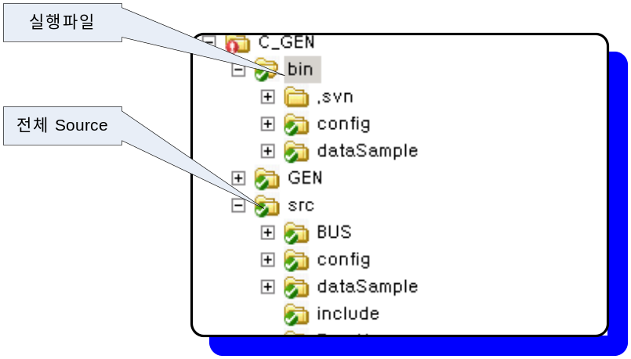

- SVN 서버에서 최신 Version Downloads
위 치 :: http://222.107.187.95/svn/socdb/IPs/AXI/C_GEN_64/bin
XML sample :: http://222.107.187.95/svn/socdb/IPs/AXI/C_GEN_64/bin/config

- 실 행
XML을 작성 한 후에 파일명을 basic.xml로 하였을 경우…
실행 파일은 ./bin directory에 존재하고 실행 파일명은,

■ Linux binary :: axibusGen.runLinux
■ Cygwin binary :: axibusGen.runCygwin
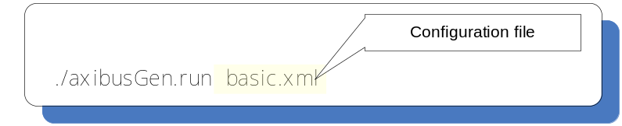
** 주의 :: configuration file 은 basic.dtd와 같은 directory 안에 존재 해야 합니다.

위와 같이 등록 하여 Generation 하게 되면, 관련 정보들이 출력되고
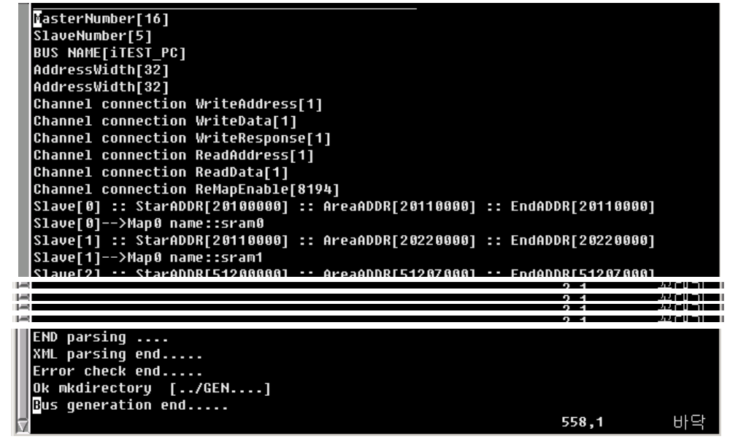
Bus generation end… 로 끝나게 됩니다.

- 결과물
생성된 결과물은 아래와 같이 됩니다.

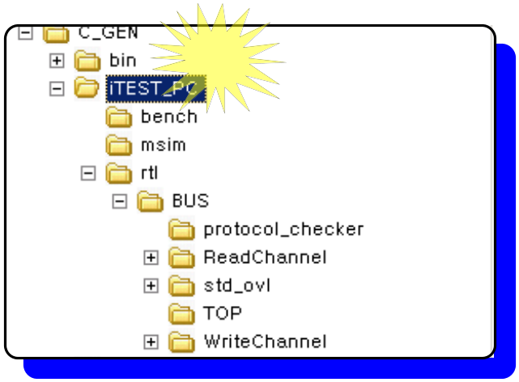
생성된 파일 Directory 명은 Main bus name과 동일 하게 생성됩니다.

./msim → model sim script (run.sh) 생성 됩니다.
./bench → testbench
./rtl/BUS → BUS 관련 rtl이 있습니다. (FileList :: 생성된 파일 리스트 입니다)

BUS Test

테스트 마스터를 이용하여 test를 할 경우, msim에서 ./run.sh 실행 합니다.
(run.sh 가 실행 할 수 있도록 chmod 하여야 합니다.)
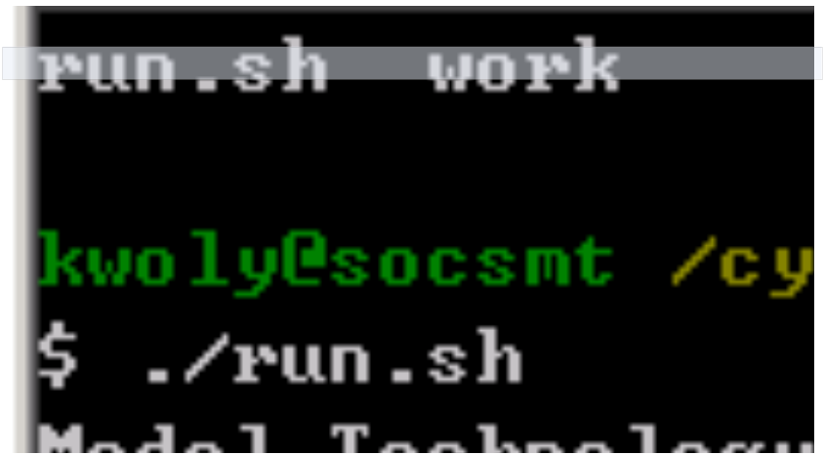
Test가 진행되며, Error가 있을 경우 정지하게 됩니다.

기 타 사 항

  - Protocol checker를 사용 하지 않을 경우
./rtl/BUS/TOP/SBUS.v 에서 “`define ASSERT_ON” 제거 합니다.

  - Merge할 TopBlock 은 ./rtl/TOP_SBUS.v 입니다. 추가할 Master와 Slave를 삽입/편집 하여 사용 가능한 구조입니다.
ACLK / ARESETn은 정의 되어 있지 않으므로 정의 하여 사용 합니다.

